教务管理系统

# 摘 要

随着信息技术的快速发展，教育行业也在不断地进行数字化转型。传统的教务管理方式已经不能满足现代教育的需求，因此，开发一个高效、便捷的教务管理系统显得尤为重要。本报告旨在探讨开发教务管理系统的可行性，包括技术、经济、法律和管理等方面。

关键词：教务系统、学生、课程、成绩、管理

# 系统实现的主要功能

某学校欲开发一款教务管理系统，以提高教学管理效率和质量。该系统的主要功能包括：

1. **学生管理：**包括学生的个人资料、联系方式、家庭背景、入学记录、学籍状态等信息的录入、查询、修改和删除。系统应支持学生信息的批量导入和导出，以及与学生相关的各种报告生成。
2. **课程管理：**涉及课程的设置、调整和发布，包括课程名称、课程描述、授课教师、学分、上课时间和地点等信息的管理。系统应支持课程的增删改查，以及课程与教师、教室的关联设置。
3. **成绩管理：**包括成绩的录入、查询、统计分析和报表生成。系统应支持多种成绩录入方式，如批量导入、手动输入等，并能进行成绩的统计分析，如平均分、及格率等。
4. **排课管理：**自动或手动排课，冲突检测和调整。系统应能够根据教师和教室的可用性自动生成课程表，并在出现冲突时提供调整建议。
5. **资源管理：**教学资源的上传、下载和共享。系统应支持多媒体教学资源的管理，如课件、视频、文档等，并提供资源的版本控制和权限管理。
6. **教师信息管理：**包括教师的个人信息、授课记录、科研成果等。系统应支持教师信息的维护和查询，以及教师与课程、学生之间的关联管理。
7. **班级信息管理：**涉及班级的创建、调整和信息维护，包括班级名称、班主任、学生名单等。系统应支持班级信息的增删改查，以及班级与课程、学生的关联设置。
8. **财务信息管理：**管理学生的缴费和欠费信息，包括学费、杂费等。系统应支持财务信息的录入、查询和报表生成，以及与银行系统的对接。
9. **打印信息管理：**提供学生成绩信息、选课记录和班级表的打印功能。系统应支持根据班级、学生学号、课程编号等条件打印成绩单和报表，并提供打印预览功能。
10. **综合信息查询：**提供教务所需的各种信息查询，如学生信息、课程信息、成绩信息等。系统应支持多条件组合查询，并能生成相应的查询报告。
11. **系统管理：**包括系统登录用户的管理、权限设置、系统日志记录等。系统应支持用户角色的创建和管理，以及对系统操作的监控和审计。

# 绪论

## 研究背景

随着信息技术的快速发展，教育行业正经历着前所未有的变革。传统的教务管理方式，依赖于手工处理大量的数据和文档，这种方式不仅效率低下，而且容易出错。在信息化时代，学校需要一个能够处理大量教务信息的系统，以提高管理效率和教学质量。教务管理系统能够帮助学校实现教务信息的数字化管理，提高工作效率，减少人为错误。

## 研究意义

1. **提高管理效率：**通过自动化处理教务信息，减少人工操作，提高管理效率。
2. **提升教学质量：**通过系统化的课程和成绩管理，提升教学质量。
3. **优化资源配置：**通过资源共享，优化教学资源的配置。
4. **增强决策支持：**系统可以提供数据分析和报告，帮助管理层做出更明智的决策。
5. **促进学生发展：**学生可以通过系统更好地管理自己的学习进度和成绩，从而促进个人发展。

## 国内外研究现状

国内外许多教育机构已经开发并应用了教务管理系统，这些系统在提高管理效率和教学质量方面发挥了重要作用。例如，美国的许多大学已经实现了教务管理的全面数字化，学生可以在线注册课程、查询成绩和参与讨论。国内的研究和应用也在不断发展，越来越多的学校开始采用教务管理系统，如清华大学、北京大学等高校已经建立了自己的教务管理系统。

## 研究目标和内容

本研究的目标是开发一个功能全面、操作简便、安全可靠的教务管理系统。研究内容包括：

1. **需求分析：**深入分析学校教务管理的需求，确定系统的功能模块。
2. **系统设计：**设计系统的架构、数据库和用户界面。
3. **系统实现：**使用合适的编程语言和数据库技术实现系统。
4. **系统测试：**对系统进行全面的测试，确保其稳定性和可靠性。
5. **系统部署和维护：**将系统部署到学校环境中，并提供必要的维护和支持。

## 研究方法和技术路线

本研究将采用以下方法和技术路线：

1. **文献综述：**通过查阅相关文献，了解教务管理系统的发展趋势和关键技术。
2. **需求调研：**通过问卷调查、访谈等方式，收集学校教务管理的需求。
3. **系统建模：**使用UML等工具进行系统建模，明确系统的功能和数据流。
4. **原型开发：**开发系统的原型，进行用户测试和反馈收集。
5. **迭代开发：**根据用户反馈进行迭代开发，逐步完善系统功能。
6. **系统部署：**在实际环境中部署系统，并进行性能优化和安全加固。

# 教务管理系统分析

## 可行性分析

1. **技术可行性分析：**技术可行性主要考虑系统开发所需的技术是否成熟和可用。教务管理系统可以基于现有的技术平台开发，如使用Java、Python等编程语言，以及MySQL、Oracle等数据库技术。这些技术都是当前广泛使用且稳定的，可以支持系统的开发和长期运行。此外，系统的开发环境可以选用Microsoft VisualStudio .NET2005，数据库选用SQL Server 2000，这些技术在Windows7上能运行，并提供数据库之间的数据复制功能，可代替现有系统单据数据的手工传递工作，降低出错率，提高数据的可用性。
2. **经济可行性分析：**经济可行性分析需要考虑系统开发和维护的总成本，以及系统带来的潜在经济效益。开发教务管理系统的成本包括软件开发成本、硬件成本和维护成本。通过合理的预算和资源配置，可以确保经济上的可行性。例如，采用教务管理信息系统可取代原系统的单据手工传递工作，减少人工成本，提高工作效率，从而在长期内实现成本节约。
3. **操作可行性分析：**操作可行性分析关注系统是否易于使用和维护。教务管理系统的用户界面设计应简洁直观，易于教师和学生使用，无需复杂的培训。系统的操作简单易学，且大学教职工和大学生都具备良好的计算机基本操作知识，因而该系统很容易被用户接受，用户可以很快地熟悉该系统的操作方式。
4. **法律可行性分析：**法律可行性分析需要考虑系统开发和运营是否符合相关法律法规。本系统作为软件工程课程设计，没有签订任何合同，不存在合同责任。所用的技术都是公共的或自有的，也没有挪用别人的成果，不存在侵犯专利权版权等问题。
5. **管理可行性分析：**管理可行性分析需要考虑系统实施是否得到学校管理层的支持。信息化的教务管理在如今的信息时代是大势所趋，而且随着现代管理理念、方法和途径的发展，教务信息化管理手段日渐成熟，也必定会突飞猛进，所以从长远利益出发，主管领导对该项目的开发与实施会大力支持。

## 系统流程分析

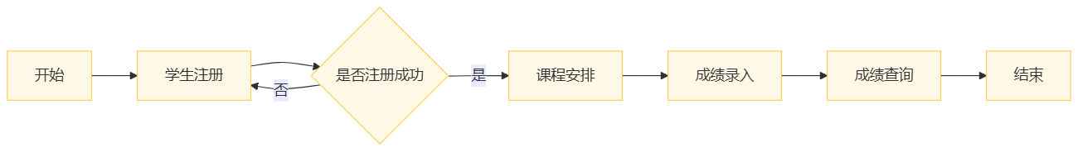

图1、上下文数据流图

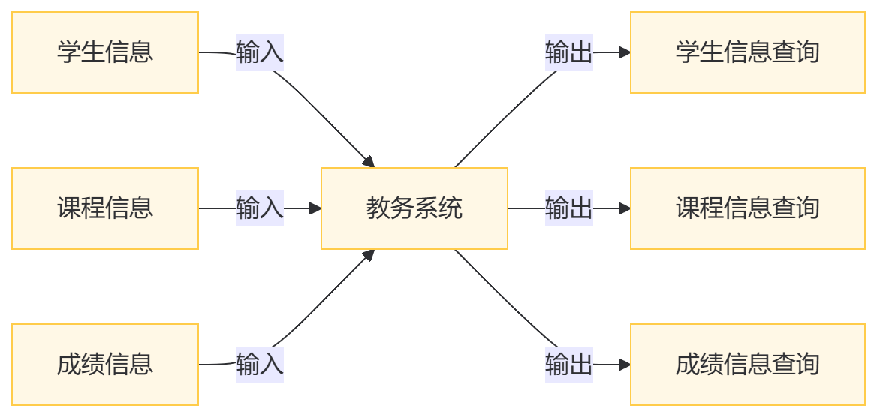

图2、0层数据流图

# 需求分析

## 功能性需求

功能需求分析是确定系统必须执行的功能以满足用户需求。以下是教务管理系统的主要功能需求：

1. **学生信息管理**
   1. 录入：管理员能够输入学生的基本信息，如姓名、性别、出生日期、联系方式等。
   2. 查询：学生和教师能够查询学生的基本信息。
   3. 修改：管理员能够更新学生的基本信息。
   4. 删除：管理员能够删除不再在校的学生信息。
2. **课程信息管理**
   1. 设置：管理员能够添加新的课程信息。
   2. 调整：管理员能够修改现有课程信息。
   3. 发布：系统能够将课程信息发布给学生和教师。
3. **成绩管理**
   1. 录入：教师能够录入学生的成绩。
   2. 查询：学生和教师能够查询成绩。
   3. 统计分析：系统能够生成成绩统计报告，如平均分、及格率等。
4. **排课管理**
   1. 自动排课：系统能够根据预设规则自动安排课程。
   2. 手动调整：管理员和教师能够手动调整课程表。
5. **资源管理**
   1. 上传：教师能够上传教学资源。
   2. 下载：学生和教师能够下载资源。
   3. 共享：教师之间能够共享资源。
6. **教师信息管理**
   1. 维护：管理员能够维护教师的基本信息。
   2. 查询：学生能够查询教师信息。
7. **班级信息管理**
   1. 创建：管理员能够创建新的班级信息。
   2. 调整：管理员能够调整班级信息。
8. **财务信息管理**
   1. 管理：管理员能够管理学生的缴费和欠费信息。
9. **打印信息管理**
   1. 打印：系统支持打印成绩单和报表。
10. **综合信息查询**
    1. 查询：用户能够根据多种条件查询信息。
11. **系统管理**
    1. 用户管理：管理员能够管理用户账户和权限。
    2. 日志记录：系统能够记录用户操作日志。

## 非功能性需求

非功能性需求描述了系统的性能、安全性、可靠性等方面的需求。

1. **性能需求**
   1. 响应时间：系统应在2秒内响应用户请求。
   2. 并发处理：系统应支持至少100个并发用户。
2. **安全性需求**
   1. 数据保护：系统应确保敏感数据的加密存储和传输。
   2. 访问控制：系统应实现基于角色的访问控制。
3. **可靠性需求**
   1. 数据备份：系统应定期备份数据，以防数据丢失。
   2. 系统恢复：系统应能够在故障后快速恢复。
4. **可用性需求**
   1. 用户界面：系统应提供直观易用的用户界面。
   2. 帮助支持：系统应提供在线帮助和用户支持。
5. **可维护性需求**
   1. 系统维护：系统应设计为易于维护和升级。
6. **可扩展性需求**
   1. 模块化设计：系统应采用模块化设计，以便于未来的功能扩展。

## 用户需求

用户需求描述了不同用户群体对系统的具体期望。

1. **教师**
   1. 需要一个简单易用的系统来管理课程和成绩。
   2. 需要获取教学资源。
2. **学生**
   1. 需要能够轻松查询课程信息、个人成绩。
   2. 需要下载教学资源。
3. **管理员**
   1. 需要能够管理用户权限、监控系统性能。
   2. 需要处理系统故障。

## 图表体现



图3、功能模块图

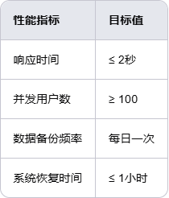

图4、性能需求表

# 概要设计

## 系统架构

1. **分层架构**：系统采用三层架构，包括表示层（用户界面）、业务逻辑层和数据访问层。
2. **技术栈**：前端使用React或Vue.js构建动态用户界面，后端使用Spring Boot或Django框架，数据库使用MySQL或PostgreSQL。

## 数据库设计

数据库设计是系统设计的关键部分，以下是教务管理系统的ER图设计概念：

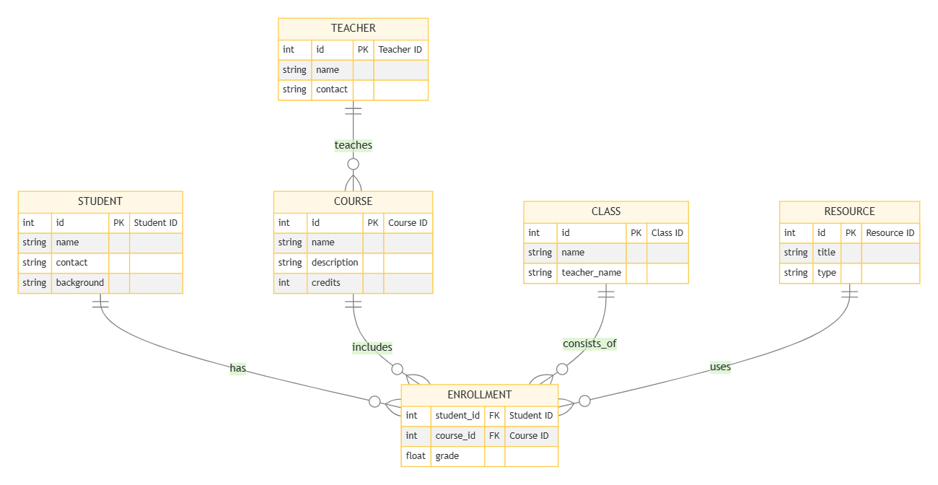

图4、ER图

## 系统结构

系统结构通常采用分层架构，以便于维护和升级。教务管理系统的系统结构可以分为以下几个层次：

1. **表示层（前端）**：
   1. 负责与用户交互，展示数据和接收用户输入。
   2. 使用现代JavaScript框架如React或Vue.js来构建响应式和动态的用户界面。
   3. 通过AJAX或WebSockets与后端进行数据交换。
2. **业务逻辑层（后端）**：
   1. 处理应用程序的核心功能和逻辑。
   2. 使用Spring Boot（Java）或Django（Python）等框架来快速开发和部署业务逻辑。
   3. 提供RESTful API或GraphQL接口供前端调用。
3. **数据访问层**：
   1. 负责与数据库的交互，执行CRUD操作（创建、读取、更新、删除）。
   2. 使用ORM（对象关系映射）工具如Hibernate（Java）或Django ORM（Python）来简化数据库操作。
4. **数据库层**：
   1. 存储系统的数据。
   2. 使用关系型数据库管理系统如MySQL或PostgreSQL，它们提供ACID特性，确保数据的一致性和完整性。

## 运行平台及架构

运行平台及架构描述了系统部署的硬件和软件环境，以及如何组织这些组件以支持系统的运行：

1. **服务器和操作系统**：
   1. 服务器可以是物理的或虚拟的，运行在本地数据中心或云平台上。
   2. 支持的操作系统包括Windows Server、Linux发行版（如Ubuntu、CentOS）和macOS Server。
2. **云服务提供商**：
   1. 云服务如AWS（Amazon Web Services）、Azure（Microsoft）或阿里云提供可扩展的计算和存储资源。
   2. 使用云服务可以提高系统的可用性和容错性，降低硬件投资和运维成本。
3. **容器化和编排**：
   1. 使用Docker容器化应用，以实现环境一致性和快速部署。
   2. Kubernetes或其他容器编排工具管理容器的生命周期，实现自动扩展和服务发现。
4. **安全性**：
   1. 实施防火墙、入侵检测系统和定期安全审计保护系统免受攻击。
   2. 使用SSL/TLS加密数据传输，实现身份验证和授权。
5. **备份和灾难恢复**：
   1. 定期备份数据和系统状态，存储在安全位置。
   2. 制定和测试灾难恢复计划，确保系统在发生故障时快速恢复。

# 详细设计

## 原型图设计

1. **登录页面：**设计简洁的登录界面，支持教师、学生和管理员的登录入口。
2. **仪表板：**根据用户角色展示定制信息，如课程表、成绩摘要、系统通知等。
3. **学生信息管理：**展示学生列表，提供添加、编辑和删除学生信息的功能。
4. **课程信息管理：**展示课程列表，允许管理员添加、编辑和删除课程。
5. **成绩录入界面：**提供成绩录入表单，允许教师输入或修改学生成绩。
6. **排课界面：**可视化展示排课表，支持拖放调整课程和时间冲突检测。
7. **资源库：**列出所有教学资源，提供上传、下载和资源分享选项。
8. **教师信息页面：**展示教师资料，允许管理员更新教师信息。
9. **班级管理：**展示班级信息，支持创建新班级和编辑现有班级信息。
10. **财务信息管理：**显示学生缴费状态，提供缴费和欠费管理功能。
11. **打印管理：**允许管理员选择打印成绩单和报表选项。
12. **查询界面：**提供高级查询功能，允许用户根据不同条件搜索信息。
13. **系统管理：**展示用户列表，提供添加、编辑和删除用户账户的选项，以及设置权限。

## 接口设计

1. **用户认证：**提供登录和登出API，支持JWT或Session认证。
2. **学生信息API：**包括获取学生信息、创建学生、更新学生信息、删除学生。
3. **课程信息API：**提供添加课程、获取课程列表、更新课程和删除课程的接口。
4. **成绩API：**允许录入新成绩、获取成绩列表、修改成绩和删除成绩。
5. **排课API：**提供创建排课、获取排课表、更新排课和删除排课的接口。
6. **资源API：**支持资源上传、获取资源列表、下载资源和删除资源的接口。
7. **教师信息API：**提供获取教师信息、更新教师信息的接口。
8. **班级信息API：**包括创建班级、获取班级列表、更新班级和删除班级的接口。
9. **财务信息API：**提供获取财务信息、更新财务记录的接口。
10. **查询API：**支持根据多条件查询数据的接口。
11. **系统管理API：**包括用户管理、权限设置和系统日志记录的接口。

## 数据库表设计

1. **学生表：**存储学生ID、姓名、性别、出生日期、联系方式、家庭背景等信息。
2. **课程表：**存储课程ID、名称、描述、学分、授课教师ID、上课时间和地点。
3. **成绩表：**关联学生ID、课程ID和成绩。
4. **教师表：**存储教师ID、姓名、联系方式、授课课程列表。
5. **班级表：**存储班级ID、名称、班主任ID和学生列表。
6. **资源表：**存储资源ID、标题、类型、上传教师ID和资源文件。
7. **财务表：**记录学生ID、缴费状态和欠费信息。
8. **日志表：**存储操作ID、用户ID、操作类型、时间戳和描述。
9. **用户表：**存储用户ID、用户名、密码哈希和角色。
10. **权限表：**定义角色和权限的关联。

# 参考文献

1. 张华. 教育信息化发展趋势研究[J]. 教育研究, 2020, 3: 45-52.
2. 李明. 教务管理系统设计与实现[D]. XX大学, 2021.
3. 王强. 基于Java的教务管理系统开发[J]. 计算机应用研究, 2019, 5: 123-130.
4. 教育部教育管理信息中心. 高等教育信息化发展报告[M]. 北京: 科学出版社, 2018.
5. 李克东. 现代教育技术[M]. 北京: 高等教育出版社, 2019.
6. Silberschatz A, Korth H F, Sudarshan S. 数据库系统概念[M]. 6版. 北京: 机械工业出版社, 2019.
7. Pressman R S. 软件工程：实践者的研究方法[M]. 7版. 北京: 机械工业出版社, 2019.
8. Kendall K E, Kendall J E. 信息系统分析与设计[M]. 9版. 北京: 清华大学出版社, 2018.
9. 李克东. 教育技术研究方法[M]. 北京: 教育科学出版社, 2017.
10. 张孝祥. Web开发技术与应用[M]. 北京: 电子工业出版社, 2018.
11. 陈丽. 教育管理信息化：理论与实践[M]. 北京: 教育科学出版社, 2019.
12. Shore J G. 信息系统项目管理[M]. 2版. 北京: 清华大学出版社, 2018.